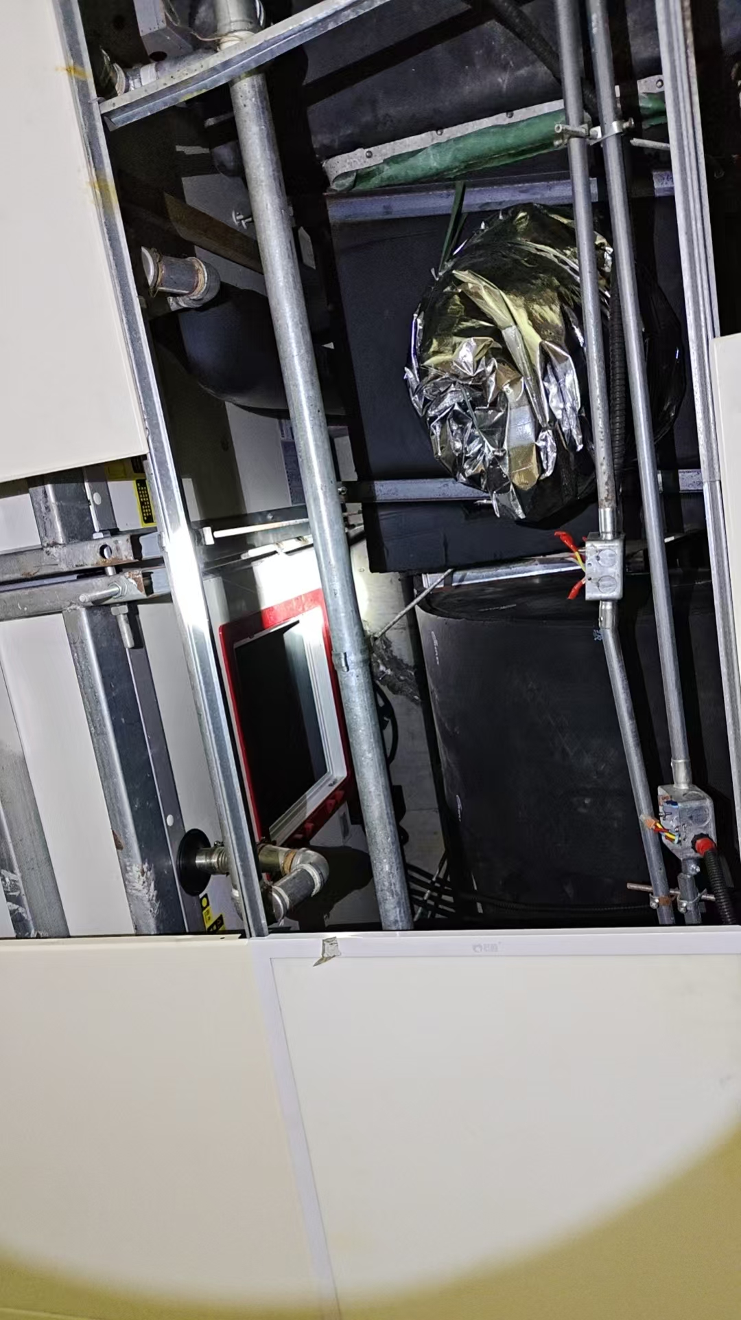
病理科
卫生间高压注浆

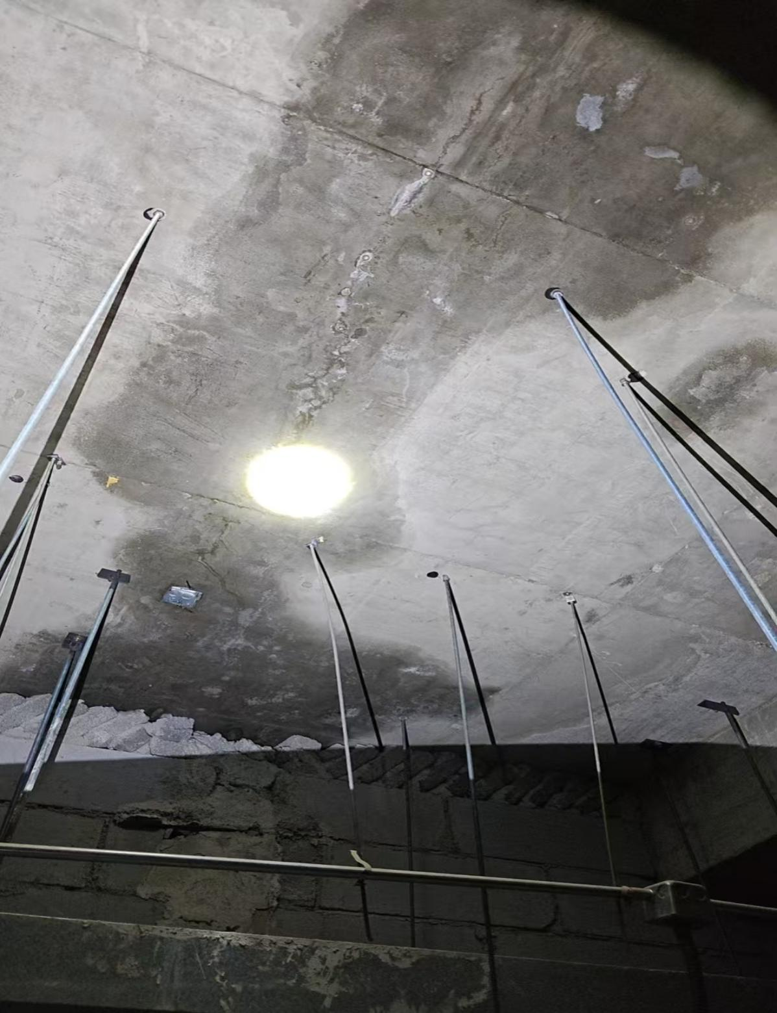
儿童保健科
C区门口-高压注浆

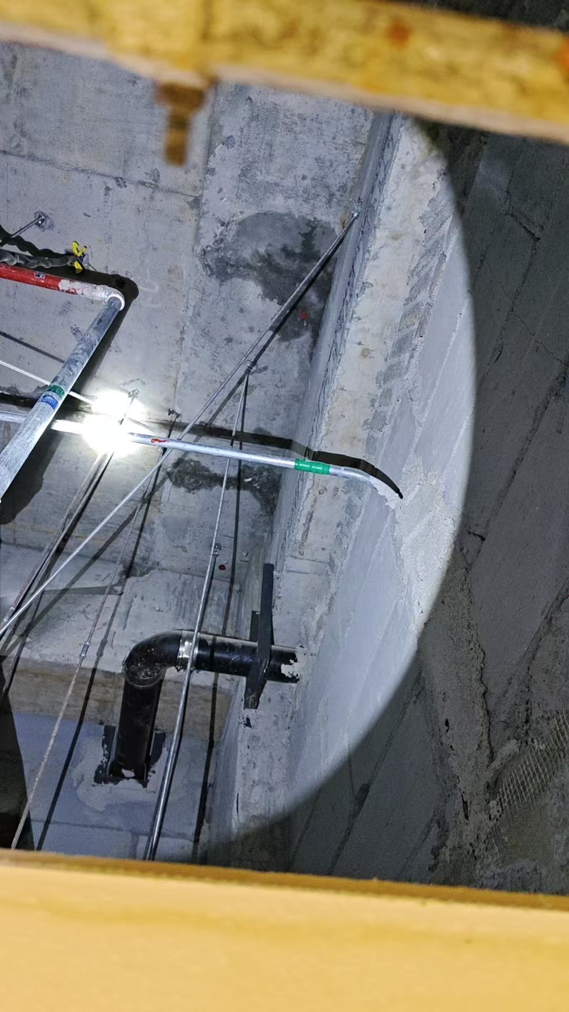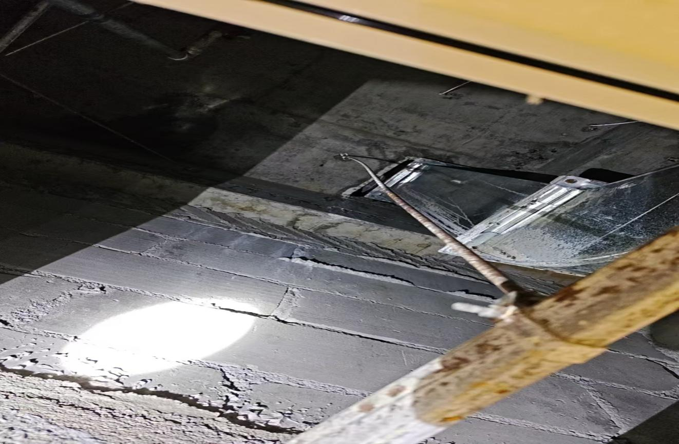
儿童保健科
母婴喂养室引流
儿童保健科
母婴喂养室高压注浆

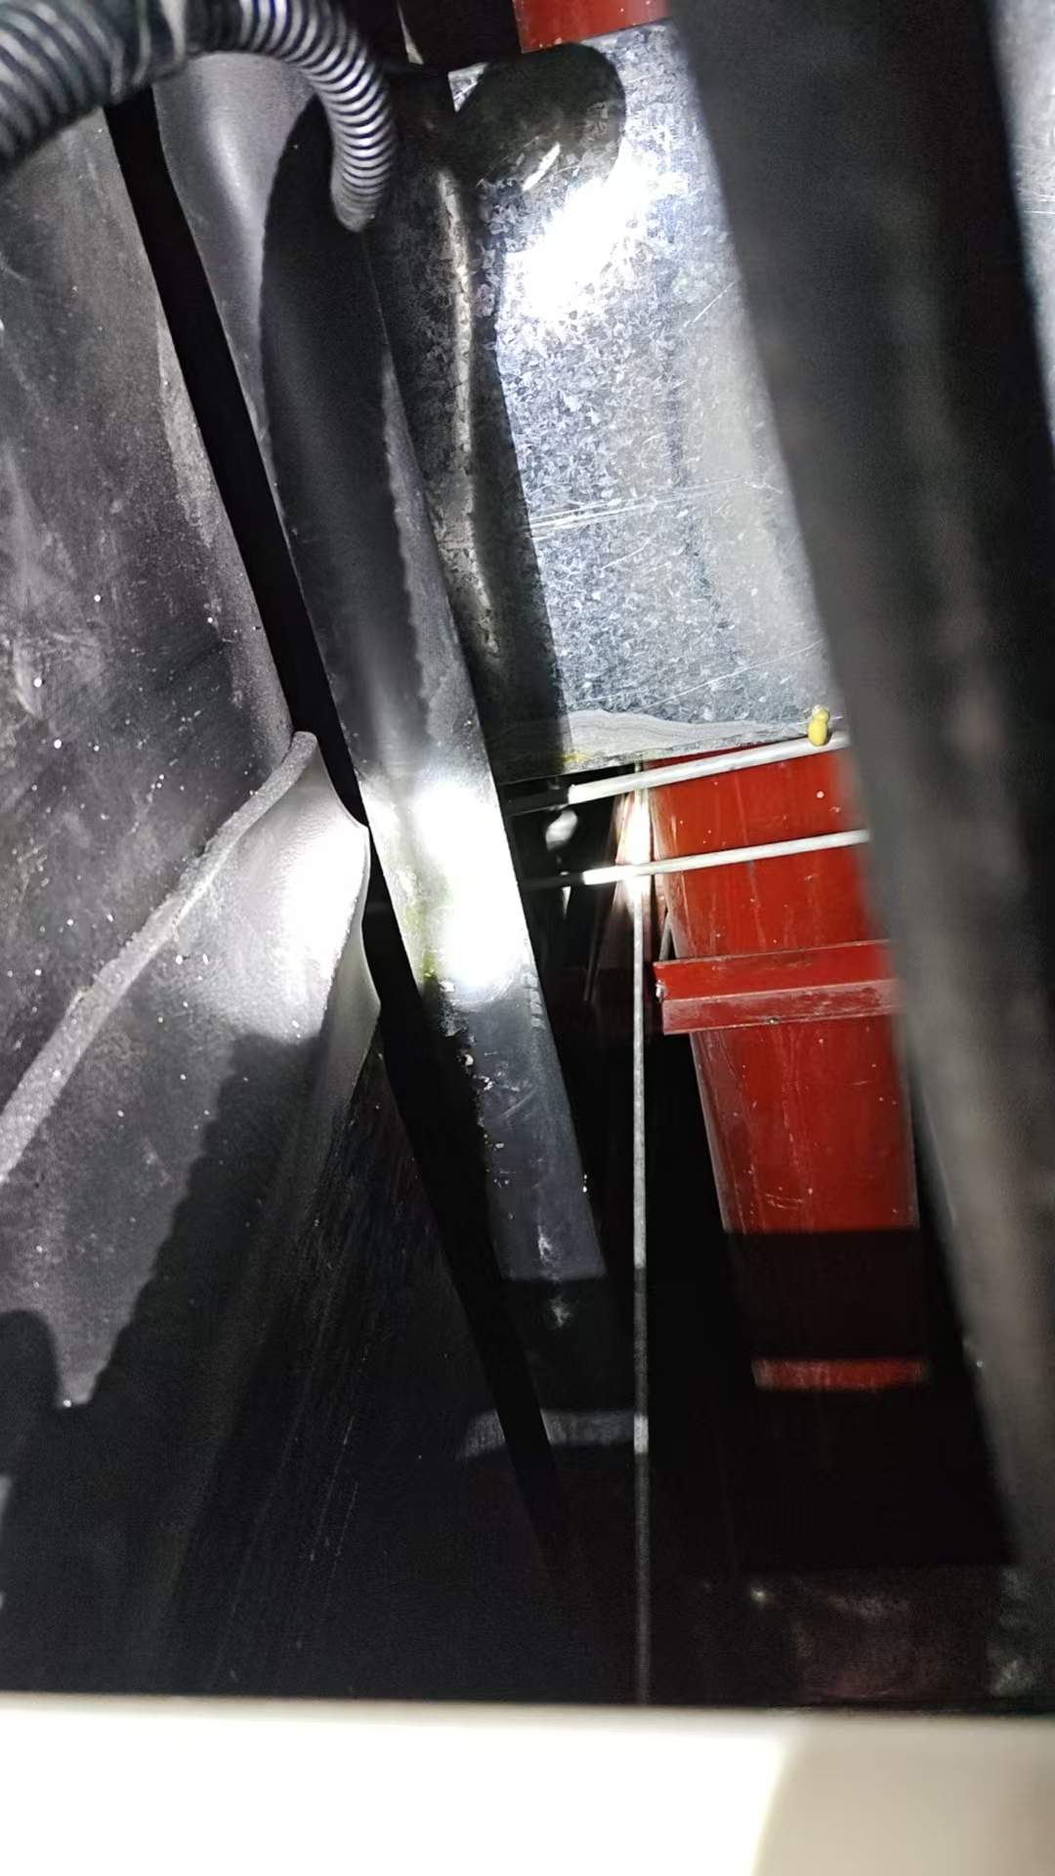
儿童保健科
儿童训练中心引流

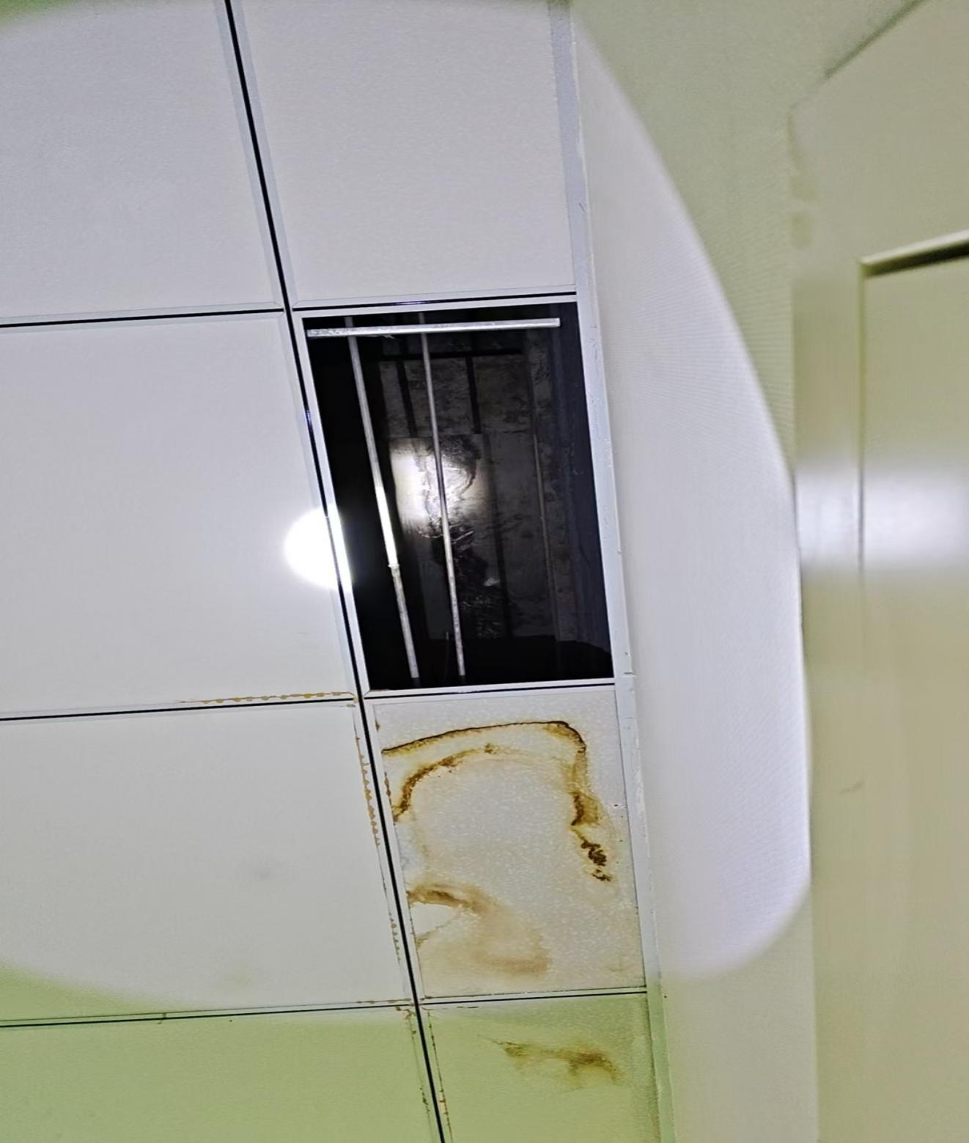
儿童保健科
感觉统合训练室高压注浆

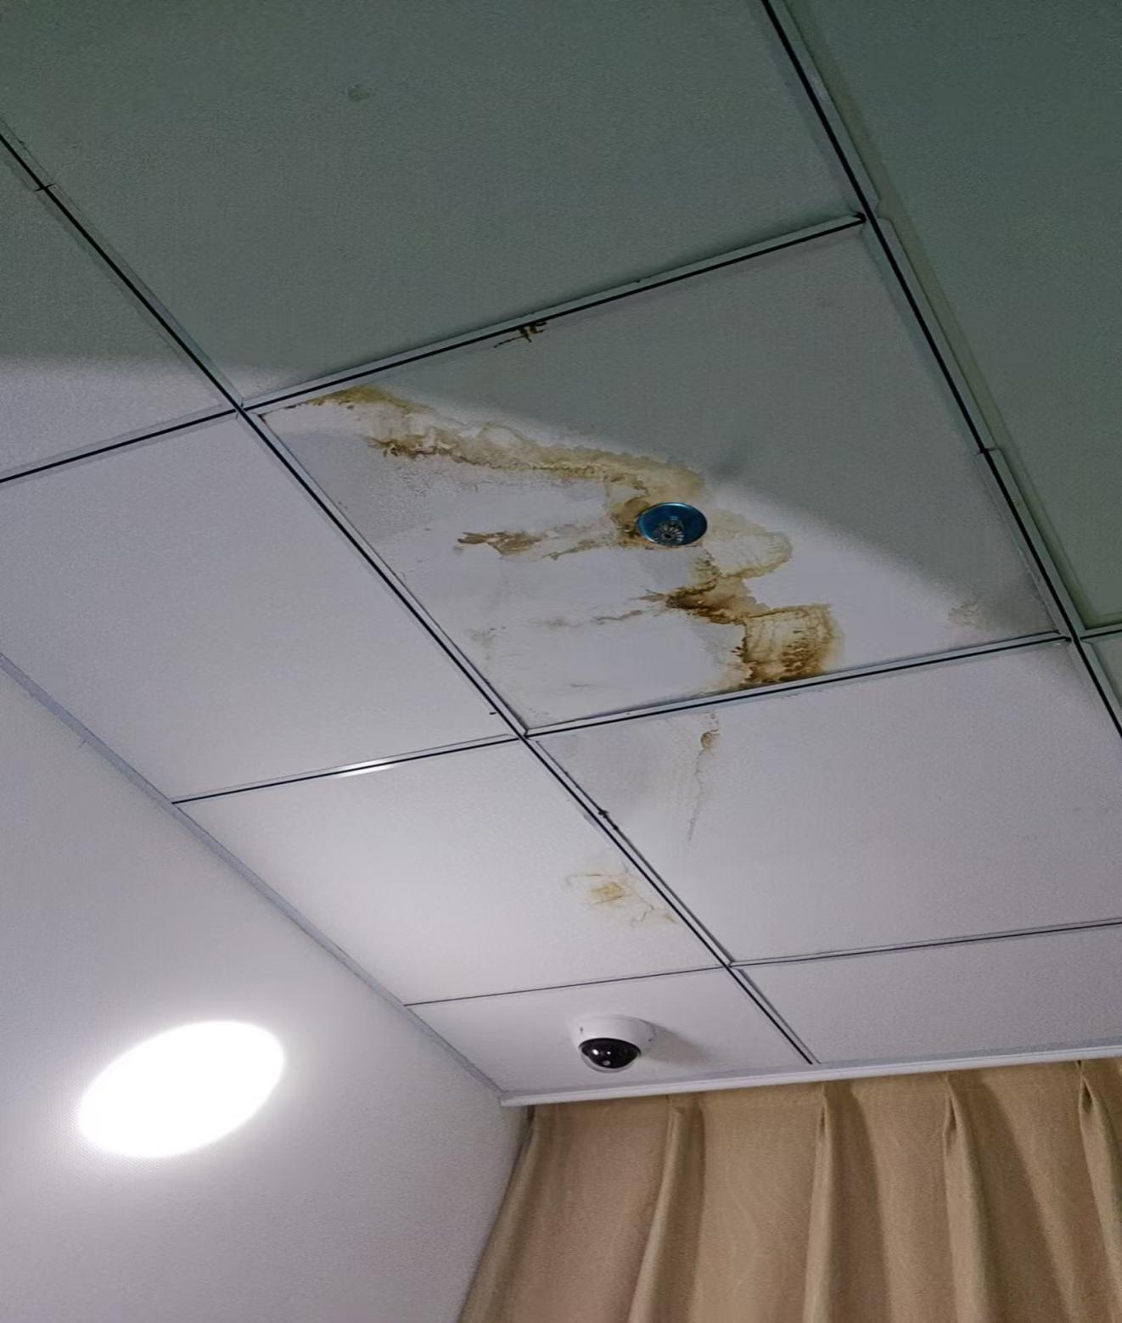
儿童保健科
多媒体感官训练室高压注浆

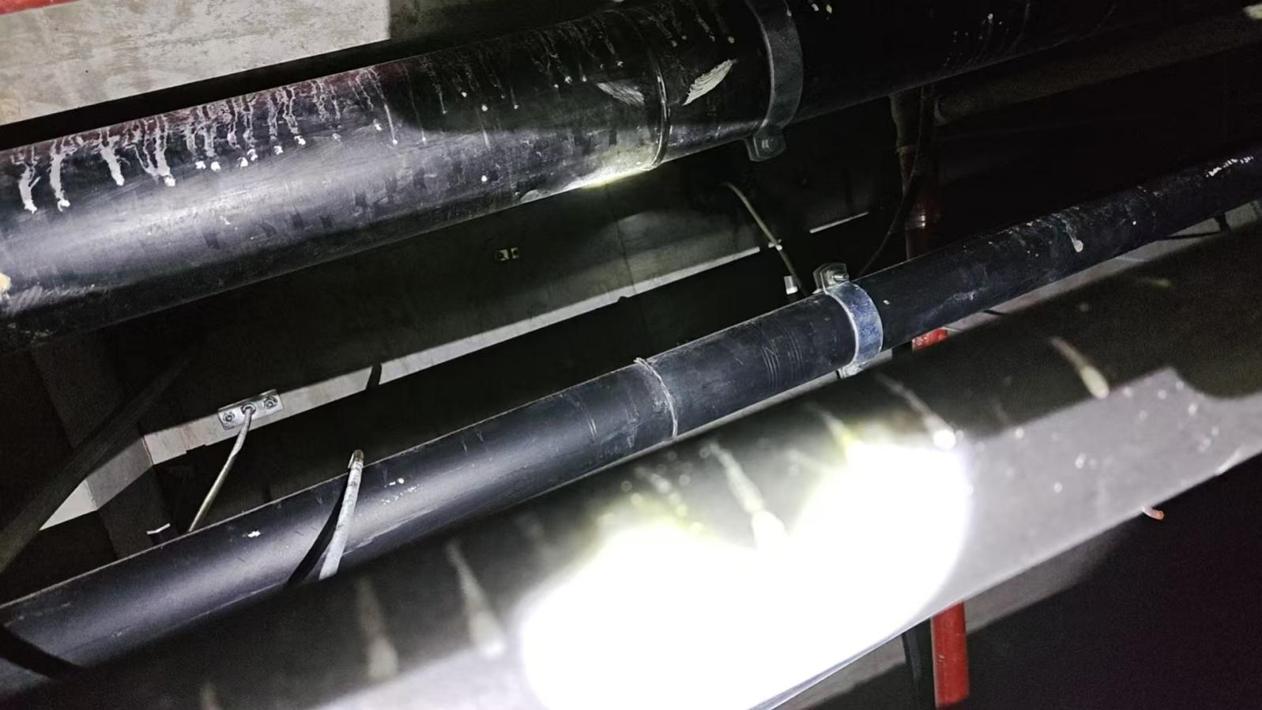
儿童保健科
青少年五健管理中心-高压注浆

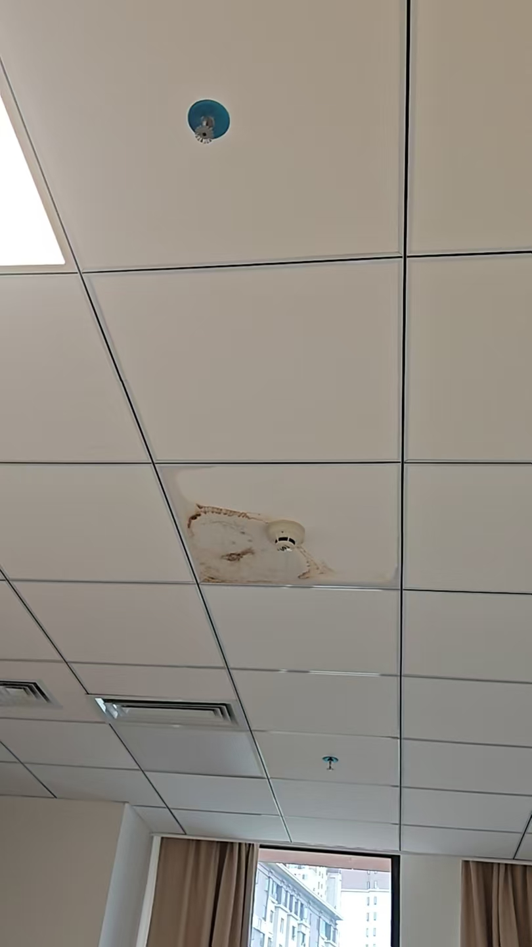
儿童保健科
护士长办公室-高压注浆

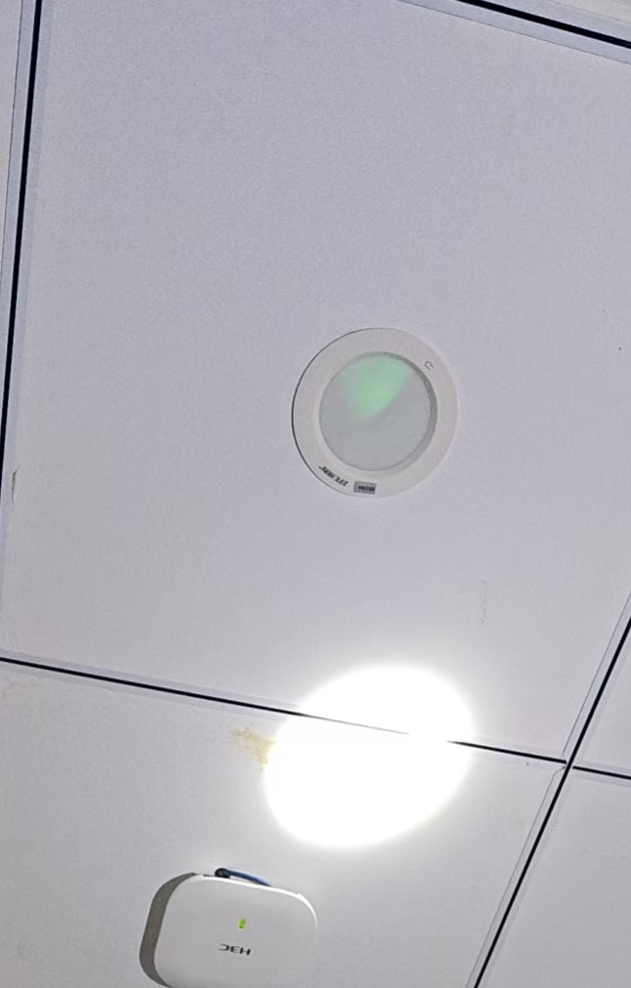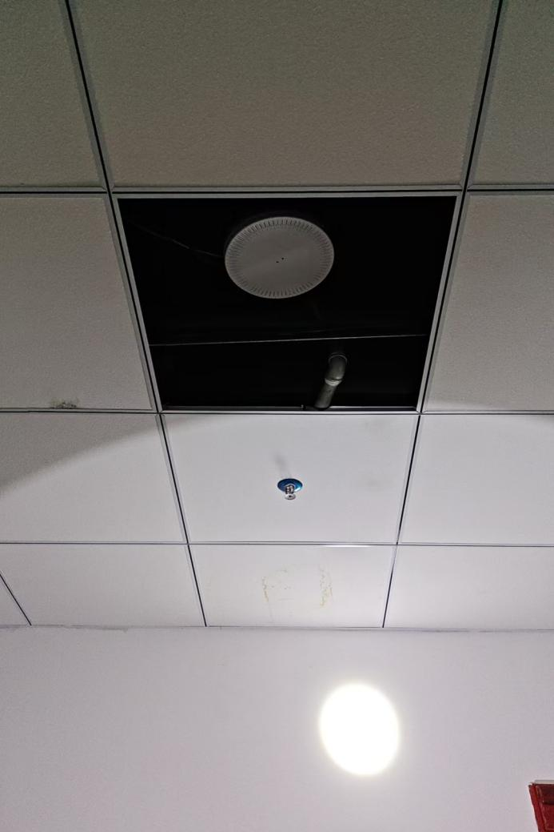
眼耳鼻喉科
高压注浆
眼耳鼻喉科
高压注浆
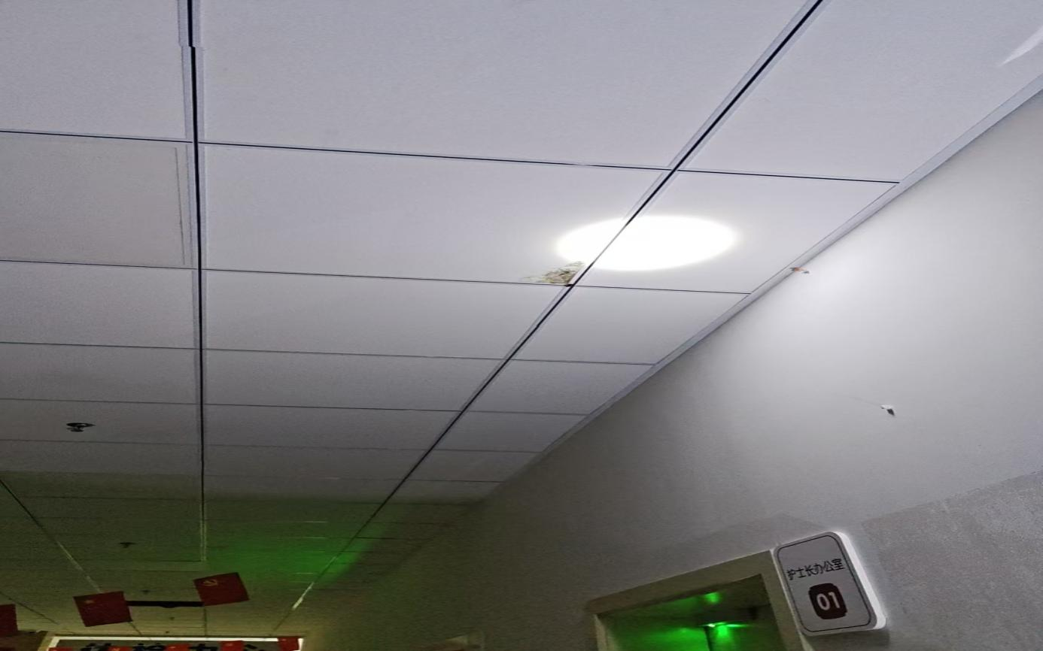
眼耳鼻喉科
高压注浆

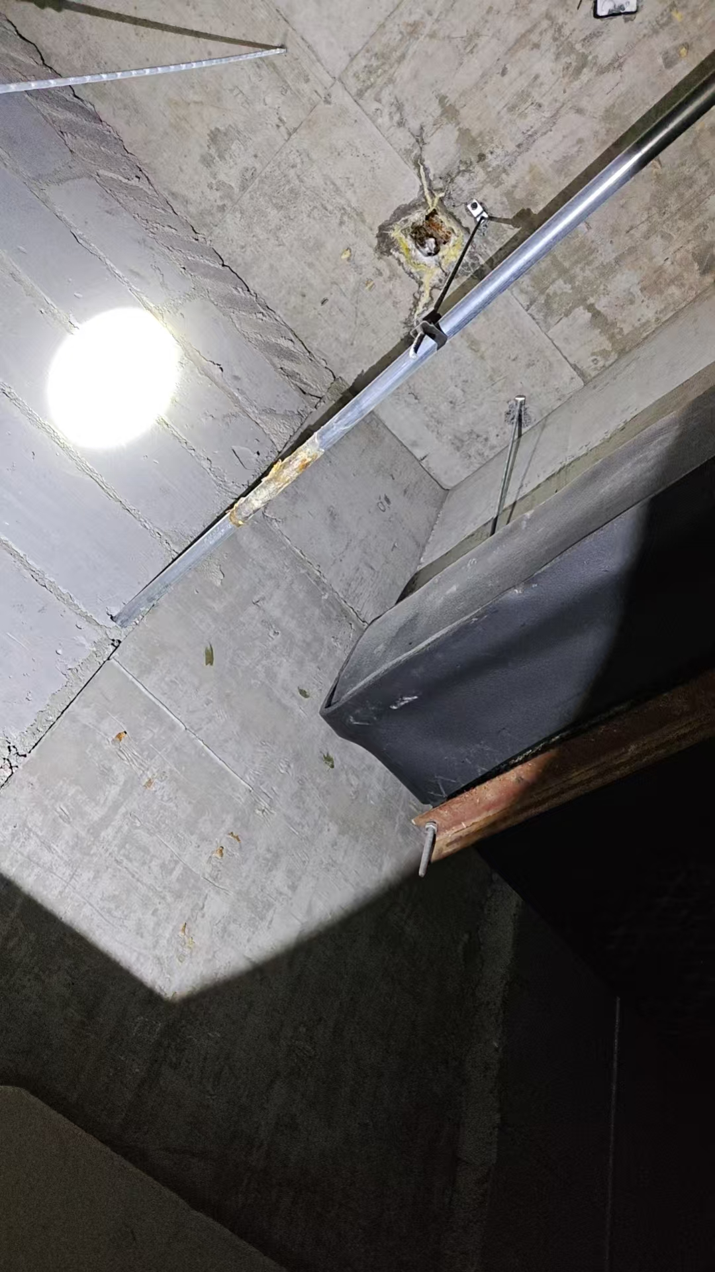
胃肠镜
高压注浆

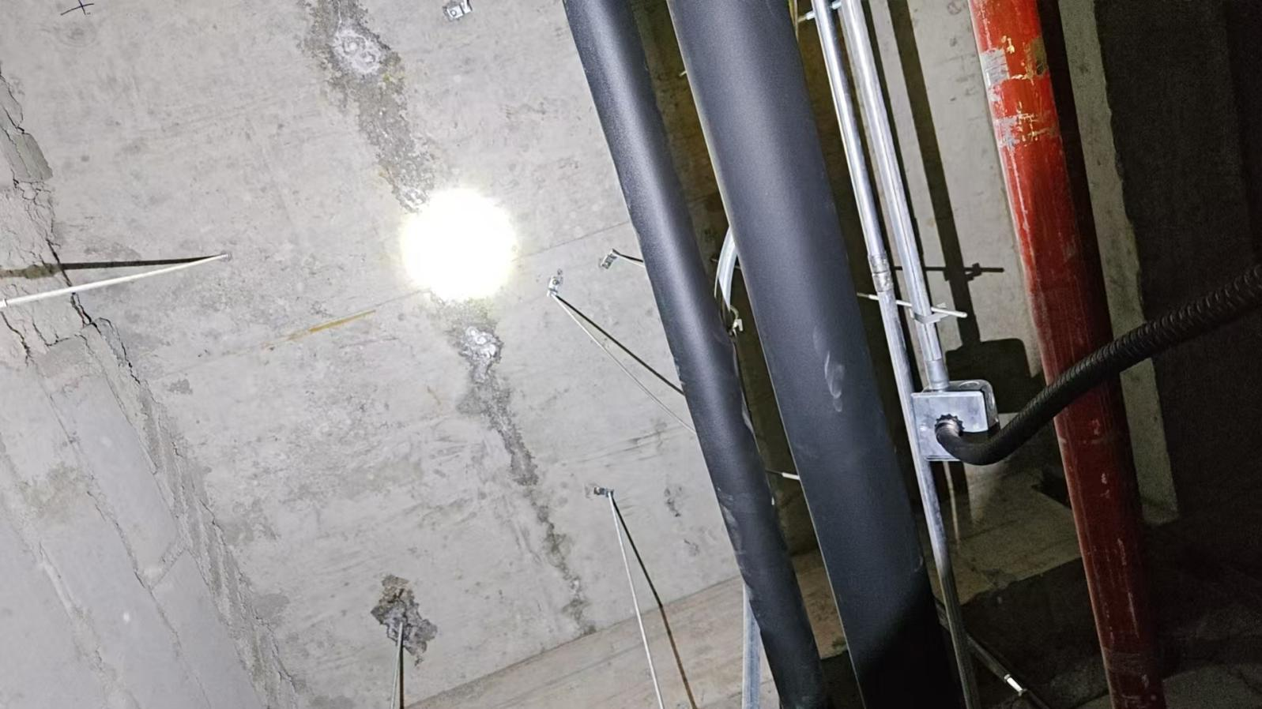
胃肠镜
高压注浆

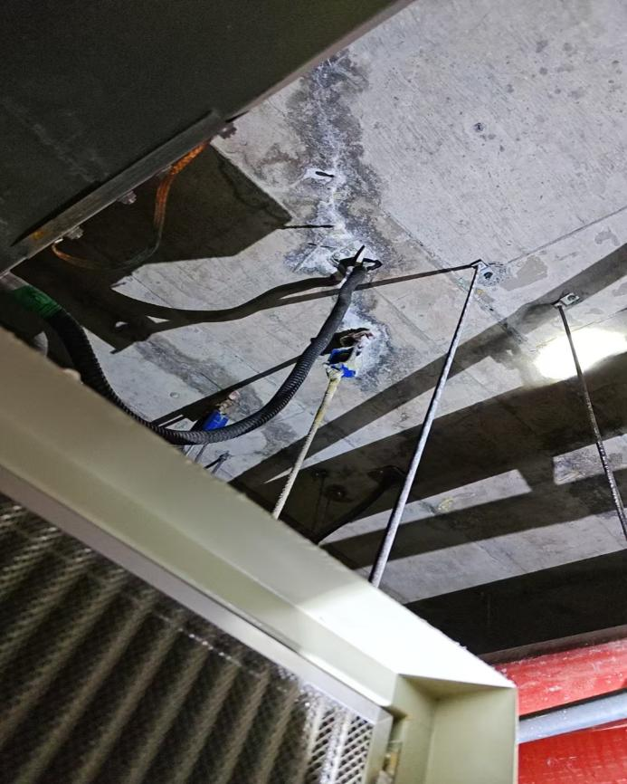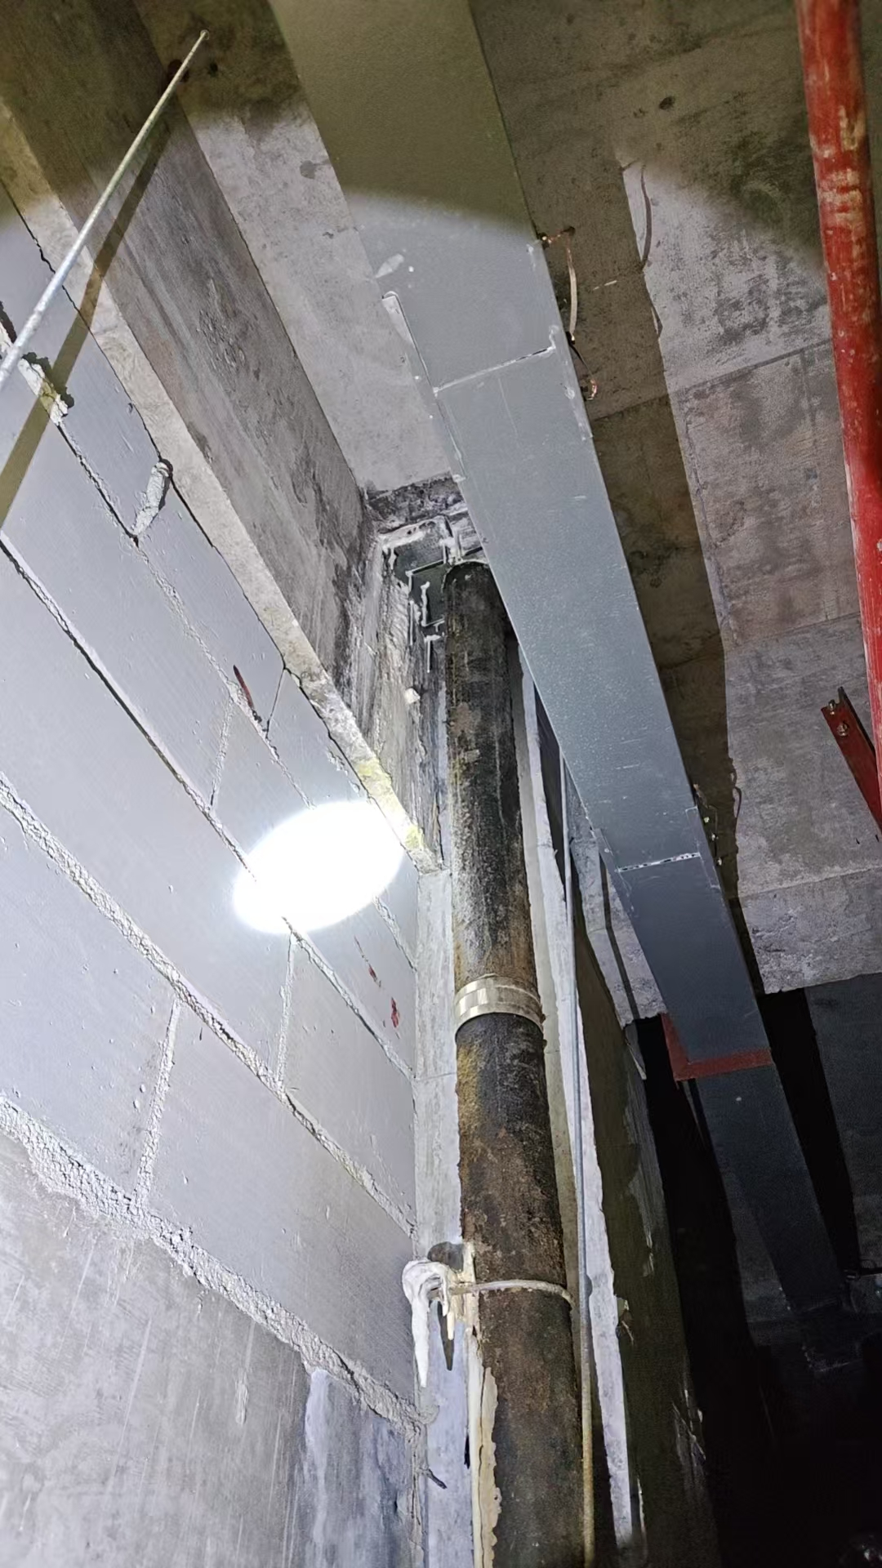
胃肠镜
高压注浆
胃肠镜
高压注浆
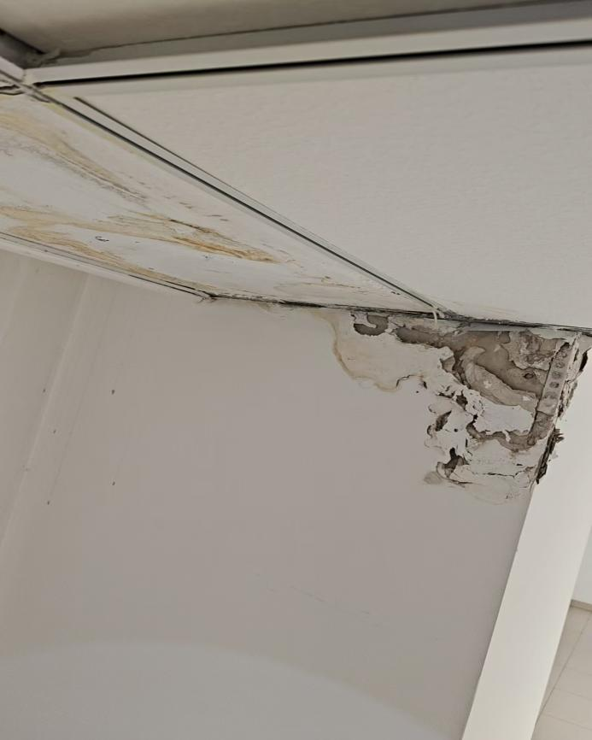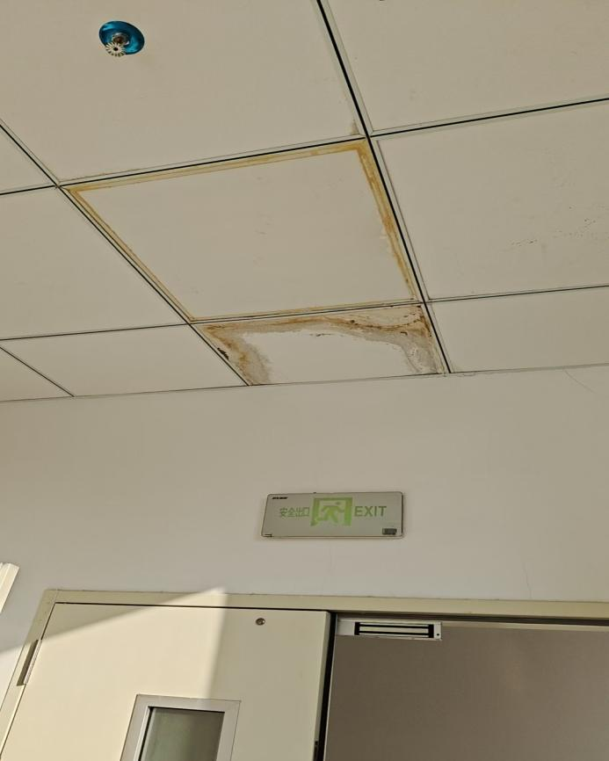
胃肠镜
高压注浆
胃肠镜
高压注浆+刮瓷

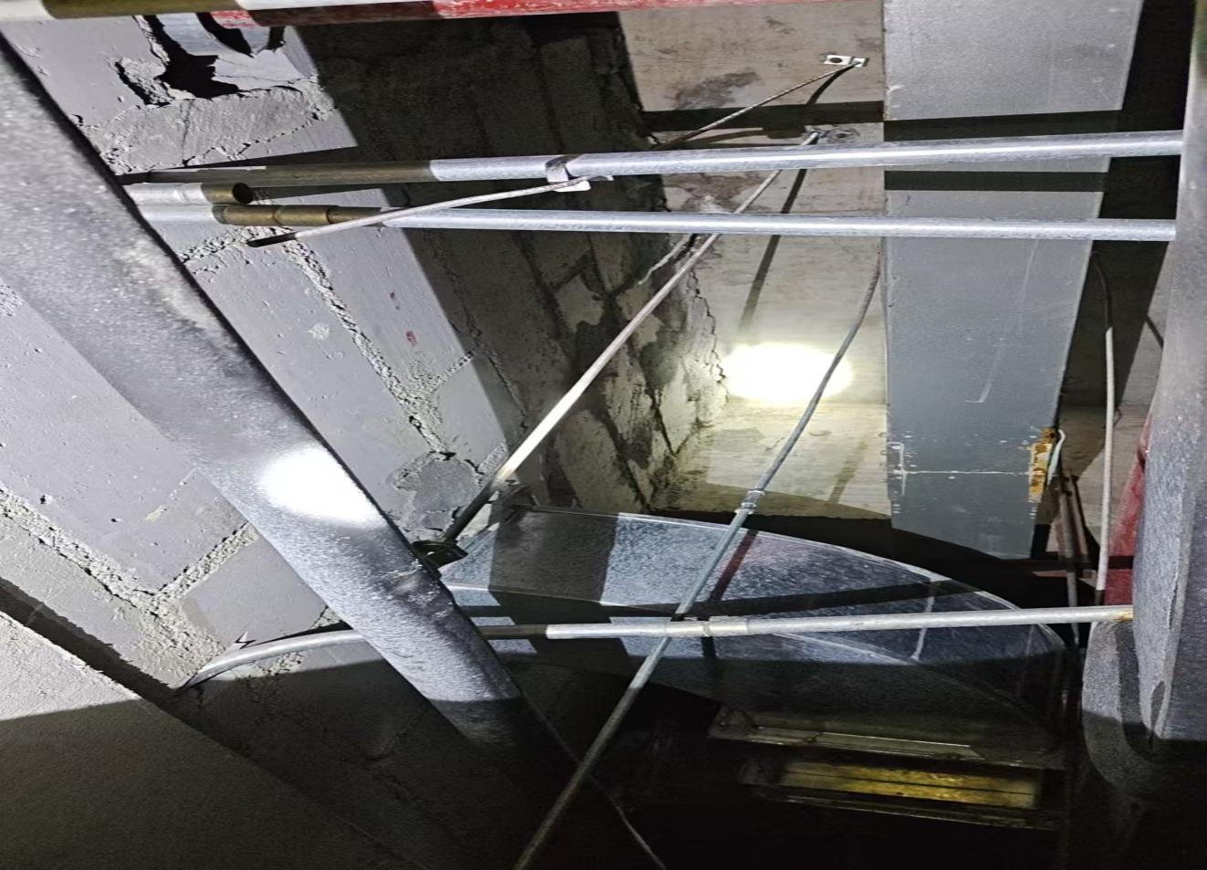
胃肠镜
高压注浆
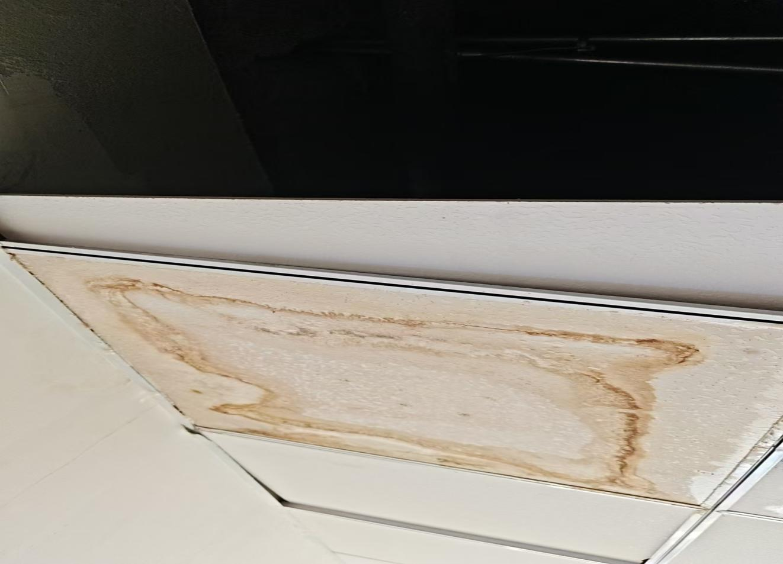
胃肠镜
高压注浆

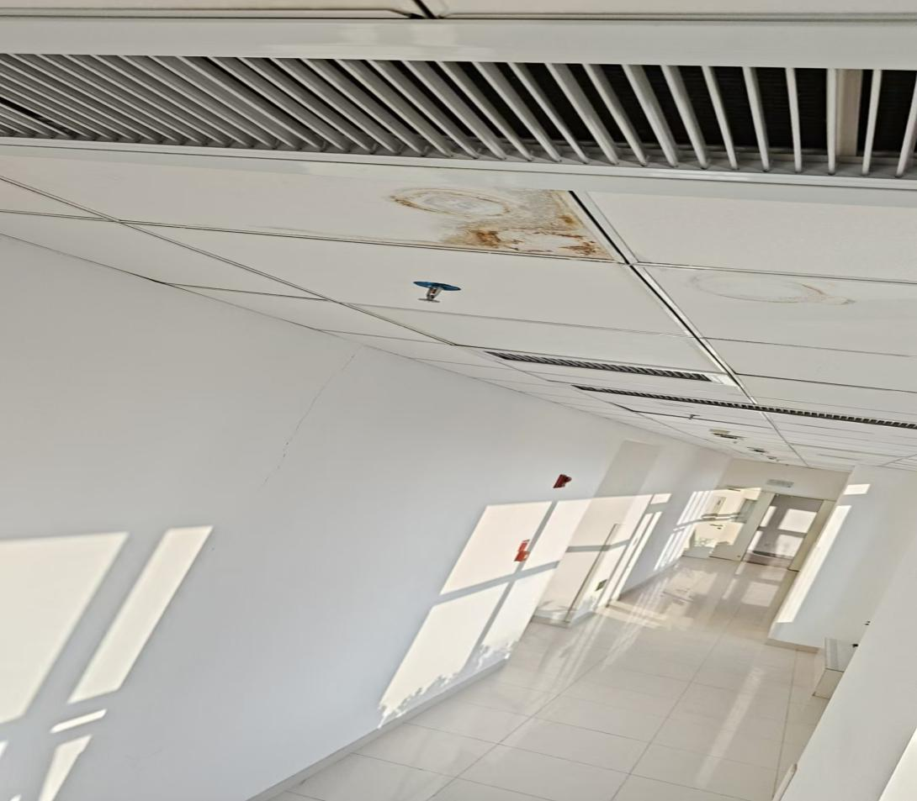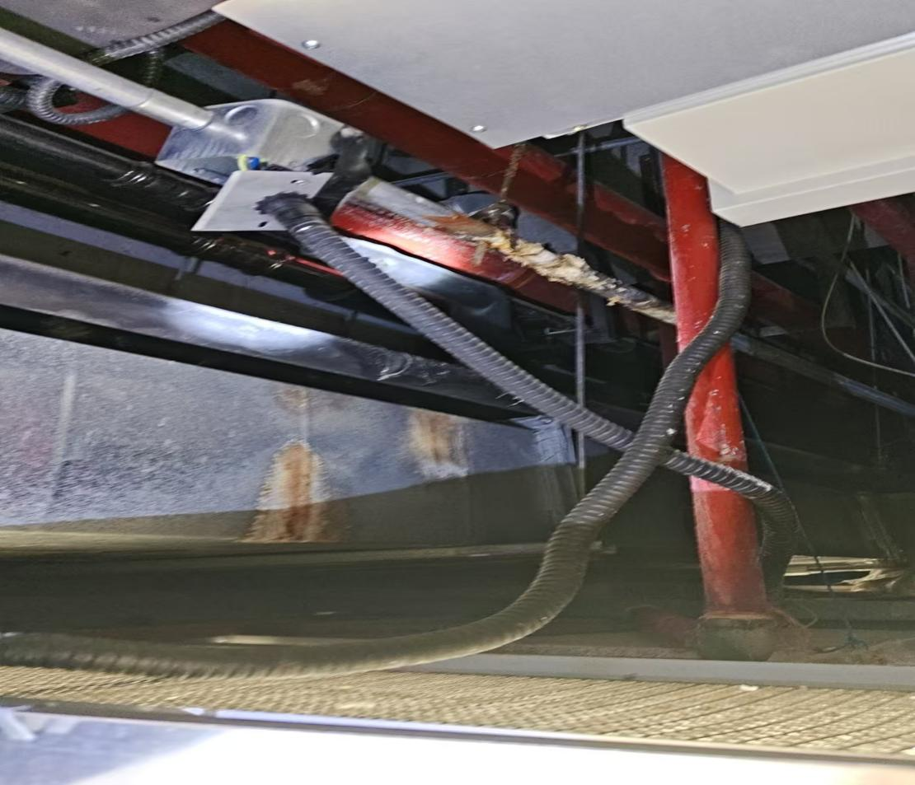
胃肠镜
高压注浆
胃肠镜
高压注浆

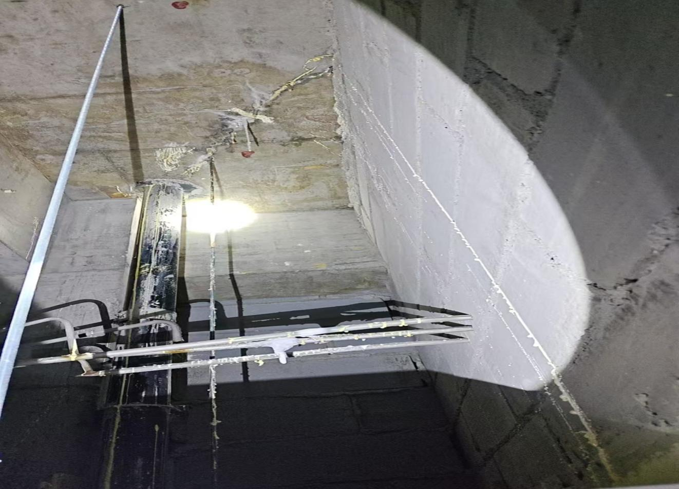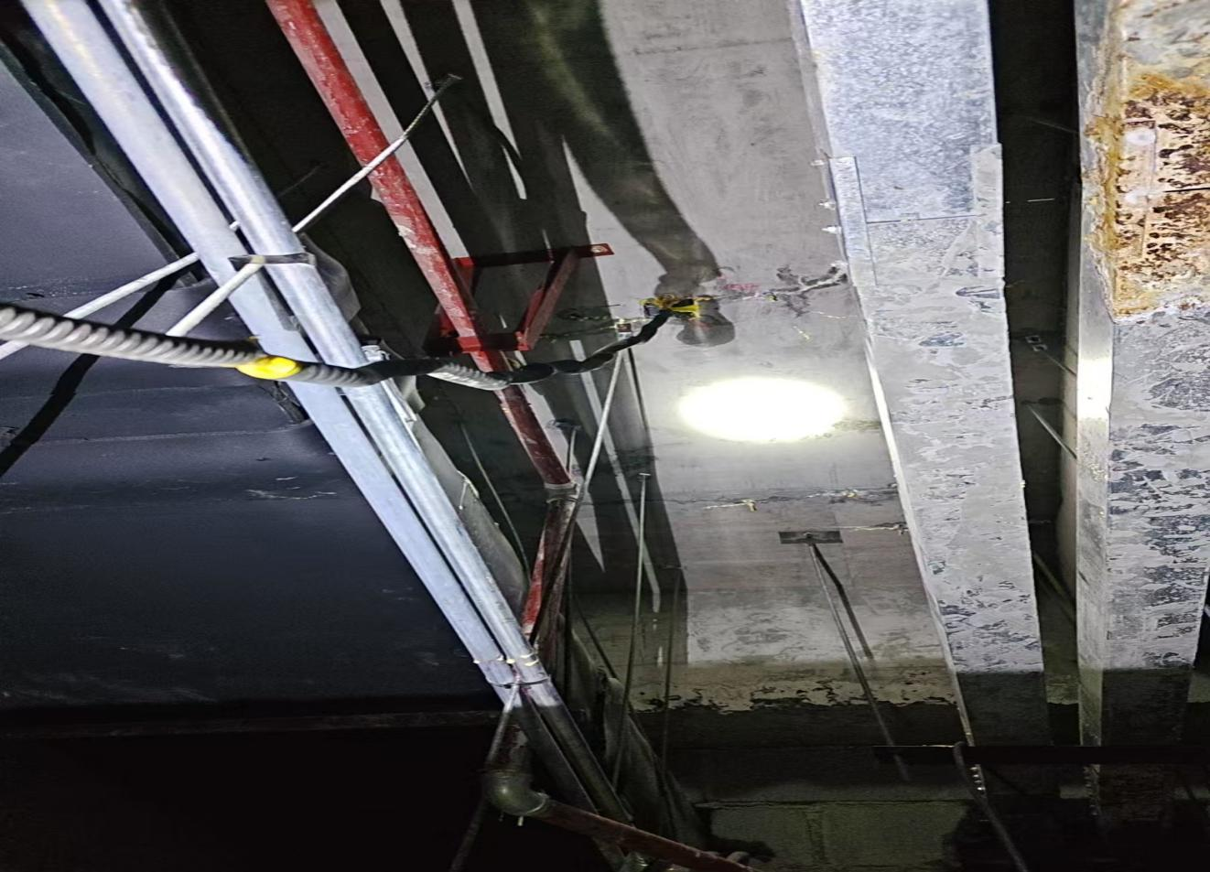
胃肠镜
高压注浆
胃肠镜
高压注浆

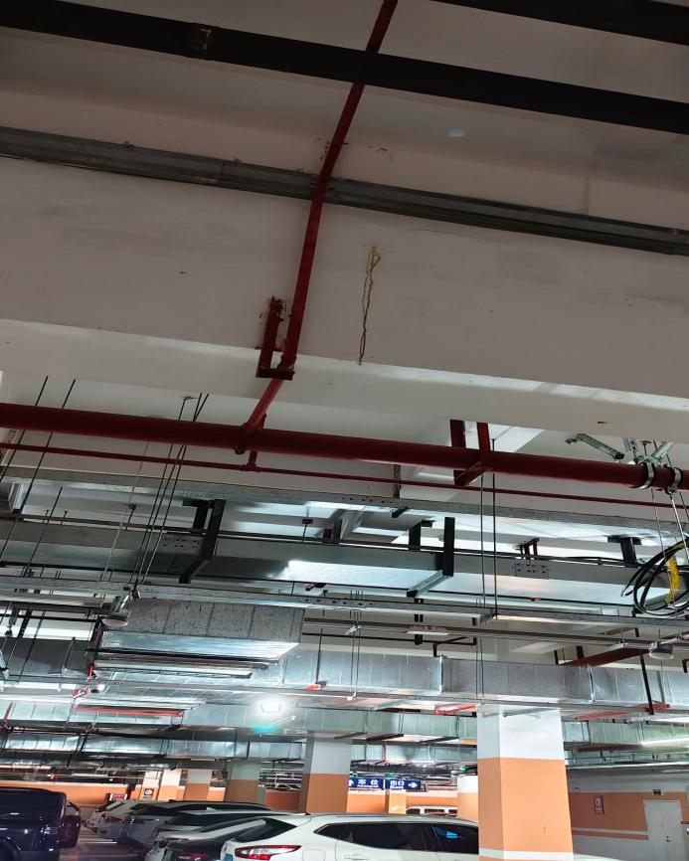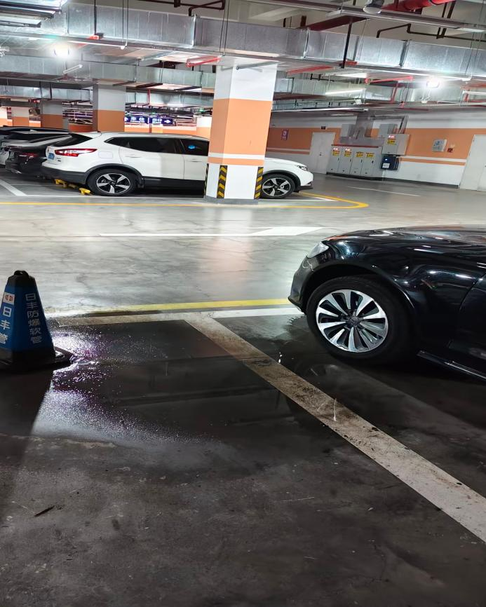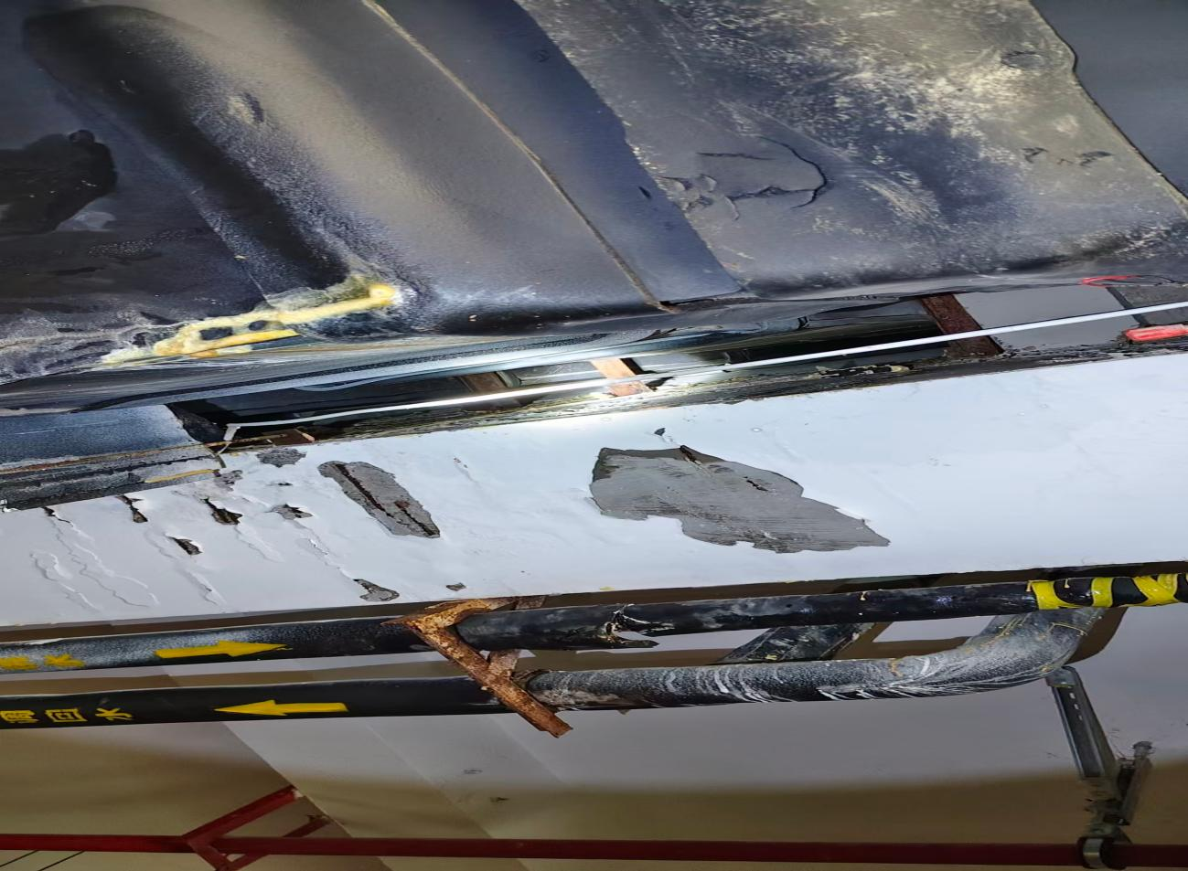
科教楼负一层停车场
高压注浆
科教楼负一层停车场
高压注浆
科教楼负一层停车场
高压注浆

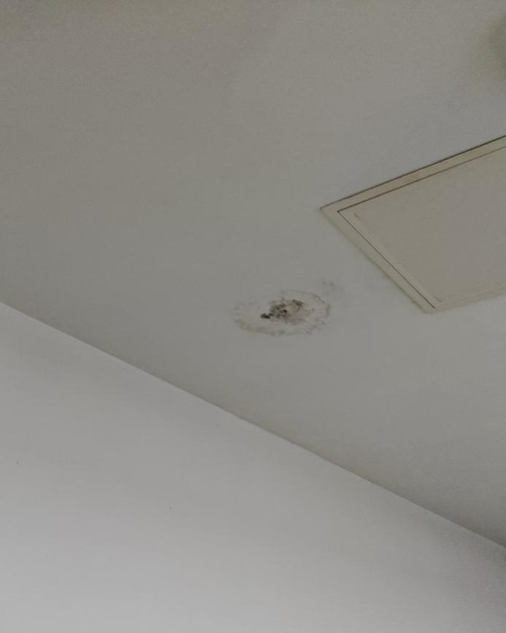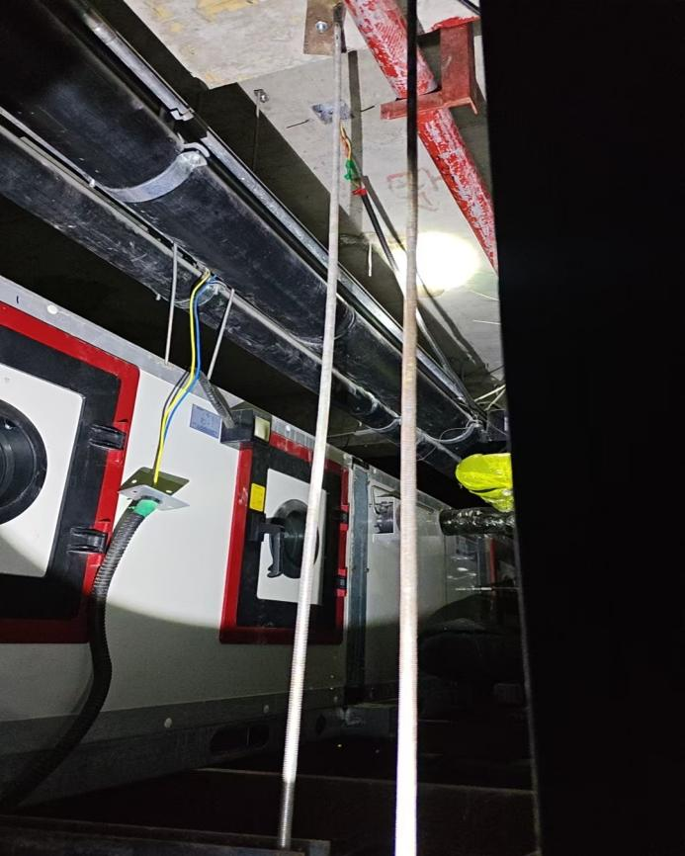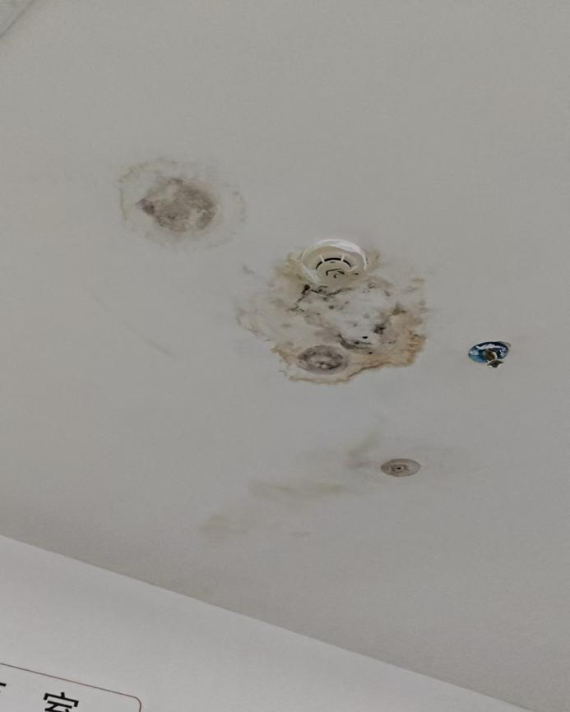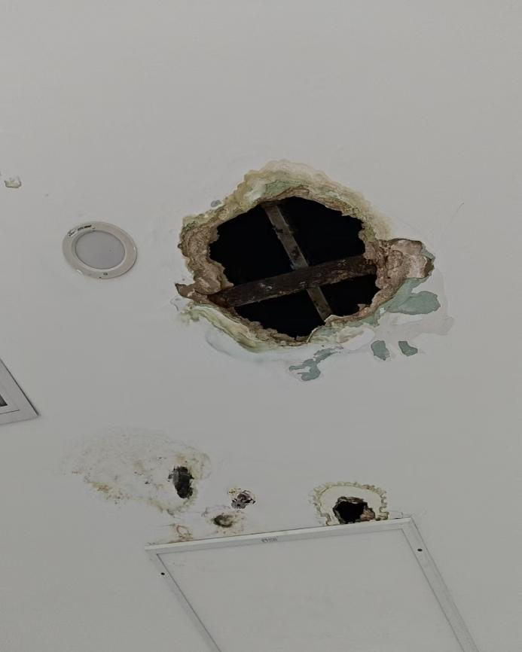
麻手科
高压注浆+吊顶恢复
麻手科
高压注浆+吊顶恢复
麻手科
高压注浆
麻手科
高压注浆+吊顶恢复

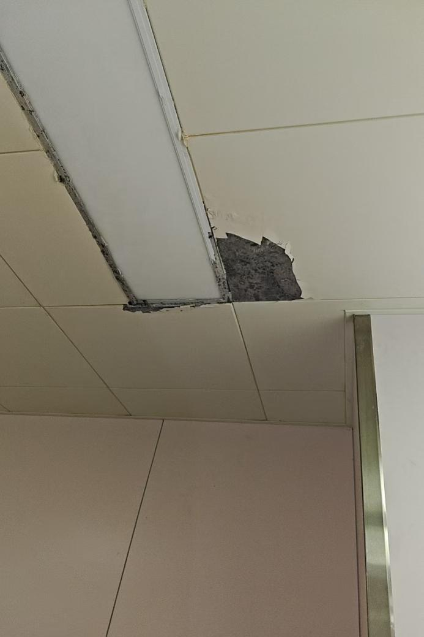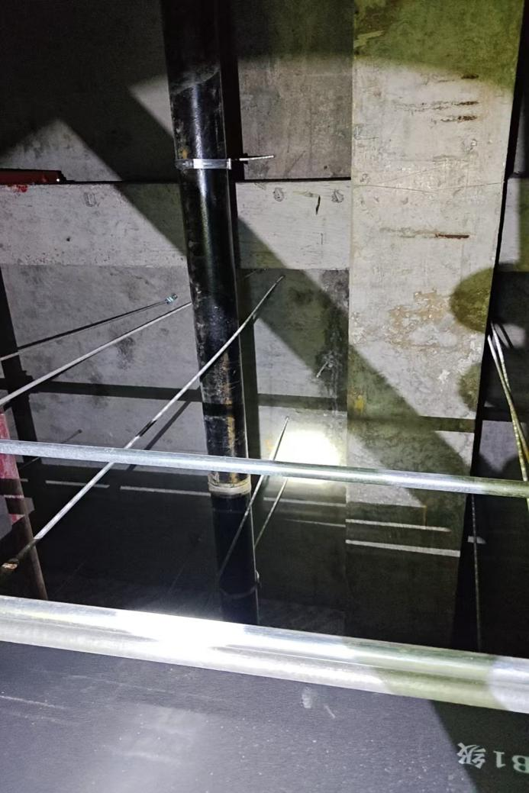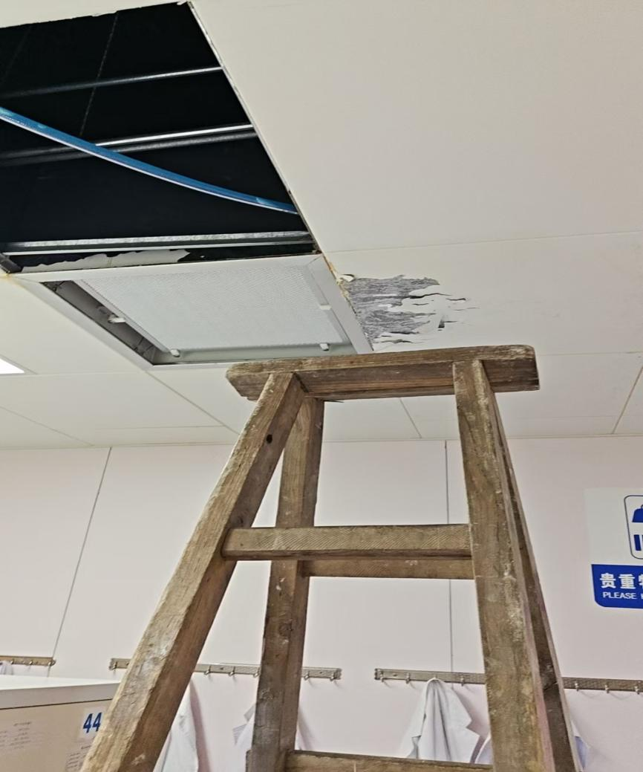
麻手科
男更衣室高压注浆
麻手科
男更衣室高压注浆
麻手科
男更衣室高压注浆

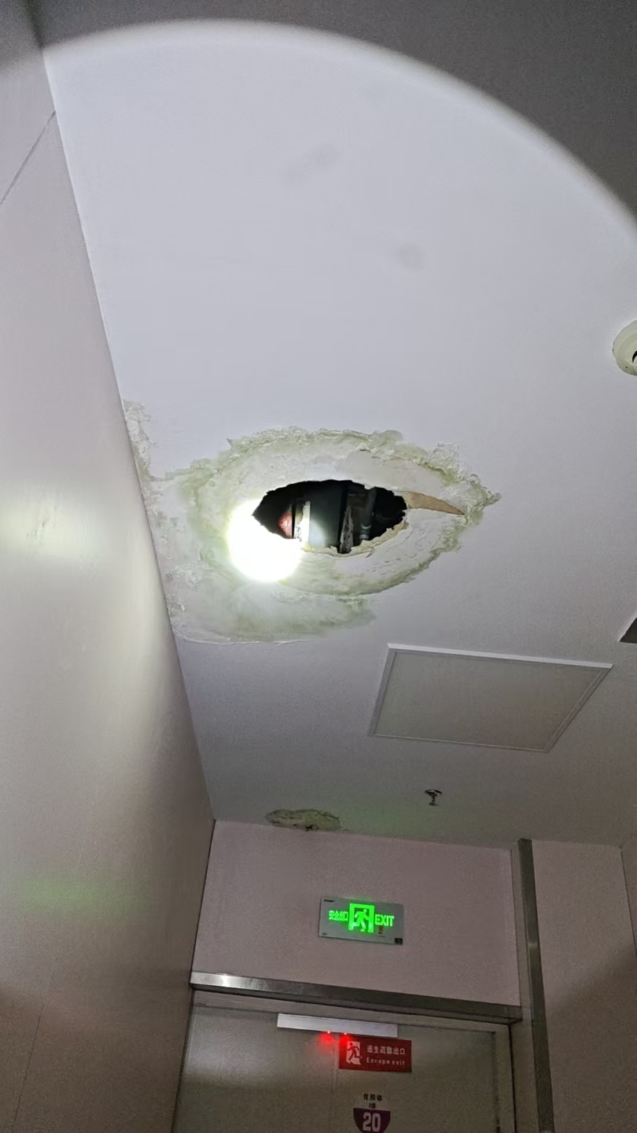
麻手科
后走廊高压注浆
吊顶恢复

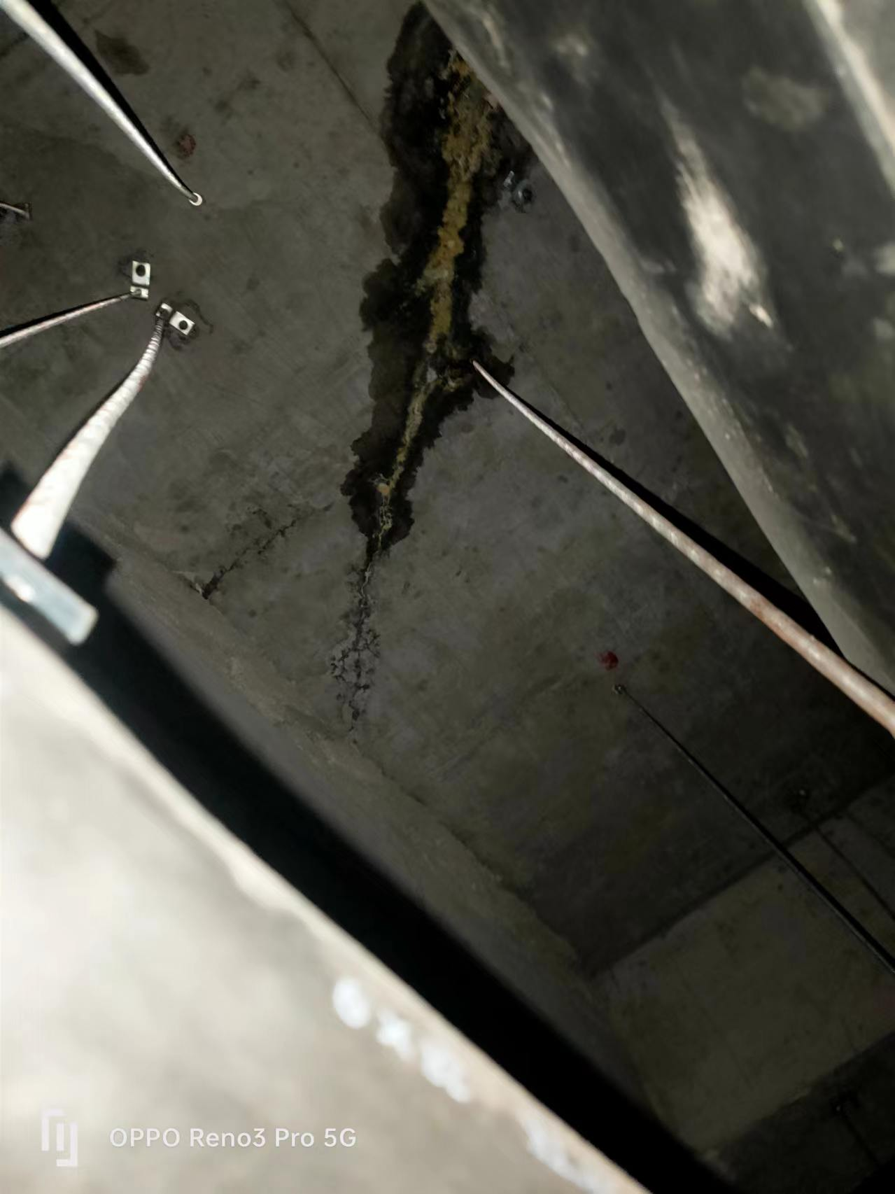
儿童保健科-厕所洗手池顶部-高压注浆

